供销信息

第十四期

易门县供销社 2021年9月24日

易门县供销社开展

爱国卫生大扫除“众参与”活动情况

根据玉溪市健康文明生活方式全参与行动领导小组办公室《关于开展爱国卫生大扫除“众参与”活动的工作提醒》（〔2021—9〕）文件要求，2021年9月24日，县供销社组织全体干部职工到卫生网格责任区中心街、朝阳路开展卫生整治，对裸露垃圾进行彻底清扫。

在对朝阳路卫生整治活动中，大家积极参与，用火钳认真清理人行道及绿化带内的烟头、塑料袋、纸屑等杂物，志愿者们边劳动边宣传，每到一处都积极引导群众看到垃圾弯弯腰、动动手，呼吁大家一同参与到爱国卫生大扫除中来，共同创建卫生县城。

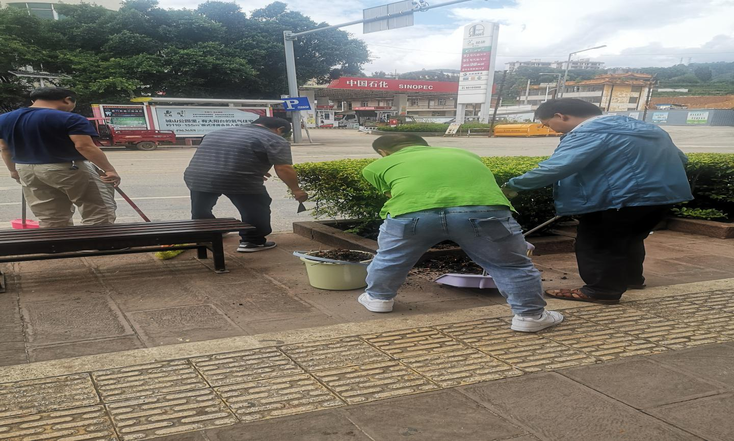

在清扫单位内部庭院根据分工安排，一是各股室工作人员对各自办公室内沙发及座椅等办公设施设备进行挪位清扫，将沉积物及污垢等进道、会议室等地方及周边进行彻底大扫除，不留卫生死角行彻底清除，做到窗明几净，办公用品摆放整洁有序，消除办公室内一切病媒生物孳生地。二是所有股室人员共同对楼，不留任何鼠、蟑、蚊、苍蝇等病媒生物孳生地。三是利用84消毒液对办公区域开展全面消毒杀菌，尤其对各卫生死角以及容易藏污纳垢的地方，力争做到不给鼠、蟑、蚊、苍蝇等病媒生物存在任何生存环境。

坚持开展爱国卫生运动，不是简单的清扫卫生，还应该从人居环境改善、饮食习惯、等多个方面开展工作，提倡文明健康、绿色环保的生活方式。大力弘扬爱国卫生运动优良传统，号召广大群众积极行动起来开展爱国卫生大扫除，打扫好自己的家园，净化好周边的环境，让“易门是我家、环境卫生靠大家”的理念落到实处。

